TUGAS INDIVIDU
Basis Data NoSQL
Aggregation Framework

DOSEN: M. Harry Khomas Saputra S.T., M.TI.
KIYOSHI OLOAN RAPHAEL SITORUS (225443012)



1AEC-1
TEKNOLOGI REKAYASA INFORMATIKA INDUSTRI
POLITEKNIK MANUFAKTUR BANDUNG
TAHUN AJARAN 2025/2026

- TUTORIAL TERBIMBING STUDI KASUS AGREGASI
  - DESKRIPSI STUDI KASUS
Sebuah pabrik elektronik ingin mengevaluasi kinerja mesin-mesin produksinya menggunakan metrik OEE (Overall Equipment Effectiveness). Data produksi harian dicatat dalam koleksi produksi_harian dengan struktur:
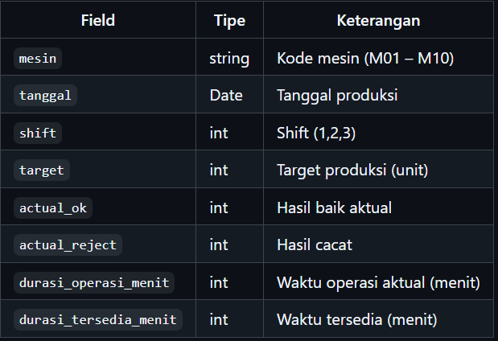
Manajemen membutuhkan laporan:
- OEE setiap mesin per bulan. Rumus OEE = Availability × Performance × Quality
  - Availability = durasi_operasi / durasi_tersedia
  - Performance = (actual_ok + actual_reject) / (target × (durasi_operasi / durasi_tersedia)) (Di sini kita sederhanakan performance = actual_ok / target, karena data aktual sudah memperhitungkan kecepatan)
  - Quality = actual_ok / (actual_ok + actual_reject)
Namun agar lebih mudah dipahami, kita gunakan pendekatan praktis: OEE = (actual_ok / target) × (durasi_operasi / durasi_tersedia) × (actual_ok / (actual_ok + actual_reject))
- Mesin dengan OEE di bawah 80% pada bulan tertentu.
- Distribusi jumlah produksi (actual_ok) per shift dalam bentuk bucket.

  - PERSIAPAN DATA
    - Program
use studi_kasus_oee
db.produksi_harian.drop()
var docs = [];
var mesinList = []; for (let i=1;i<=10;i++) mesinList.push("M"+i.toString().padStart(2,'0'));
var start = new Date(2026,3,1); // April
for (let i=0; i<1000; i++) {
var tgl = new Date(start.getTime() + Math.floor(Math.random()*90)*86400000);
var shift = Math.floor(Math.random()*3)+1;
var target = Math.floor(Math.random()*301)+200;
var actual_ok = Math.floor(target * (0.6 + Math.random()*0.4));
var actual_reject = Math.floor(actual_ok * Math.random()*0.15);
var durasi_tersedia = 480;
var durasi_operasi = Math.floor(durasi_tersedia * (0.7 + Math.random()*0.3));
docs.push({
mesin: mesinList[Math.floor(Math.random()*10)],
tanggal: tgl,
shift: shift,
target: target,
actual_ok: actual_ok,
actual_reject: actual_reject,
durasi_operasi_menit: durasi_operasi,
durasi_tersedia_menit: durasi_tersedia
});
if (docs.length === 500) { db.produksi_harian.insertMany(docs); docs = []; }
}
if (docs.length) db.produksi_harian.insertMany(docs);

db.produksi_harian.countDocuments()

db.produksi_harian.findOne()

    - Output
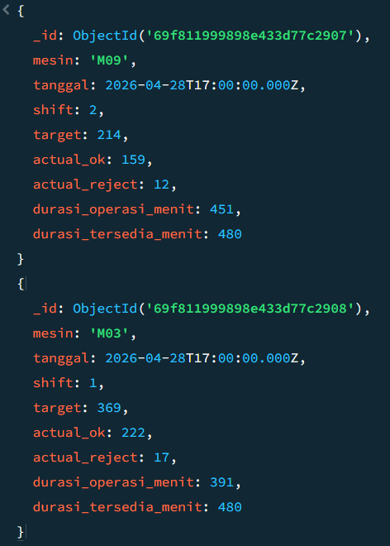

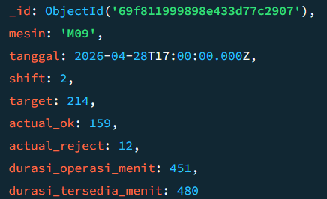

  - MENGHITUNG OEE PER MESIN PER BULAN
    - Program
db.produksi_harian.aggregate([
// Tahap 1: Tidak perlu $match karena ingin semua data
// Tahap 2: Group by mesin dan bulan
{ $group: {
_id: {
mesin: "$mesin",
bulan: { $month: "$tanggal" },
tahun: { $year: "$tanggal" }
},
total_target: { $sum: "$target" },
total_ok: { $sum: "$actual_ok" },
total_reject: { $sum: "$actual_reject" },
total_op: { $sum: "$durasi_operasi_menit" },
total_avail: { $sum: "$durasi_tersedia_menit" }
}},
// Tahap 3: Hitung OEE
{ $project: {
_id: 0,
mesin: "$_id.mesin",
bulan: "$_id.bulan",
tahun: "$_id.tahun",
total_ok: 1,
total_target: 1,
total_reject: 1,
availability: { $divide: ["$total_op", "$total_avail"] },
performance: { $divide: ["$total_ok", "$total_target"] },
quality: { $divide: ["$total_ok", { $add: ["$total_ok", "$total_reject"] } ] },
OEE: {
$multiply: [
{ $divide: ["$total_ok", "$total_target"] },
{ $divide: ["$total_op", "$total_avail"] },
{ $divide: ["$total_ok", { $add: ["$total_ok", "$total_reject"] } ] }
]
}
}},
// Tahap 4: Urutkan berdasarkan OEE terendah
{ $sort: { OEE: 1 } }
])

    - Output
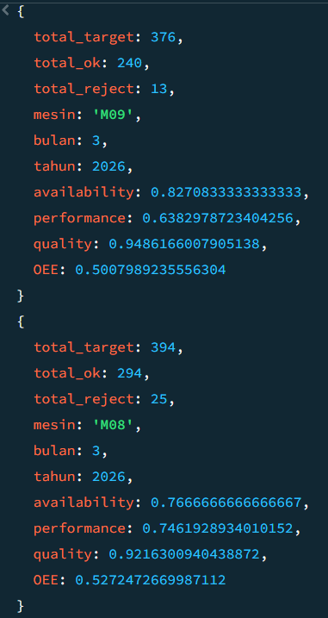

  - MENEMUKAN MESIN DENGAN OEE D IBAWAH 80%
    - Program
db.produksi_harian.aggregate([
{
$group: {
_id: {
mesin: "$mesin",
bulan: { $month: "$tanggal" },
tahun: { $year: "$tanggal" }
},
total_target: { $sum: "$target" },
total_ok: { $sum: "$actual_ok" },
total_reject: { $sum: "$actual_reject" },
total_operasi: { $sum: "$durasi_operasi_menit" },
total_tersedia: { $sum: "$durasi_tersedia_menit" }
}
},
{
$project: {
_id: 0,
mesin: "$_id.mesin",
bulan: "$_id.bulan",
tahun: "$_id.tahun",
OEE: {
$multiply: [
{ $divide: ["$total_ok", "$total_target"] },
{ $divide: ["$total_operasi", "$total_tersedia"] },
{
$divide: [
"$total_ok",
{ $add: ["$total_ok", "$total_reject"] }
]
}
]
}
}
},
{
$match: {
OEE: { $lt: 0.80 }
}
},
{
$sort: {
OEE: 1
}
}
])

    - Output
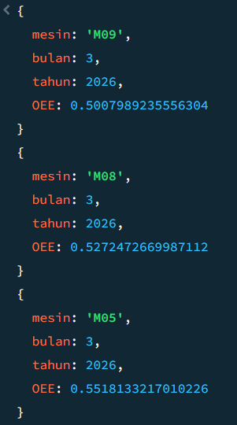

  - DISTRIBUSI JUMLAH PRODUKSI PER SHIFT DALAM BUCKET
Manajemen ingin melihat sebaran jumlah produksi (actual_ok) per shift, misal dikelompokkan menjadi bucket: rendah (0-200), sedang (200-400), tinggi (400+). Gunakan $bucket.
    - Program
db.produksi_harian.aggregate([
{ $bucket: {
groupBy: "$actual_ok",
boundaries: [0, 200, 300, 400, 600], // 0-199, 200-299, 300-399, 400-600
default: "di atas 600",
output: {
count: { $sum: 1 },
rata_reject: { $avg: "$actual_reject" }
}
}}
])

    - Output
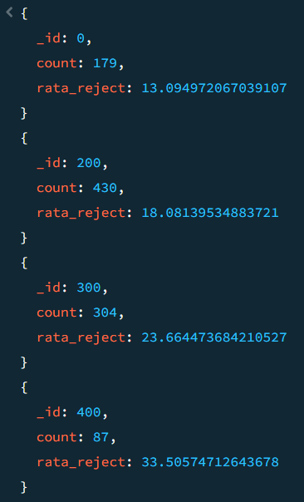

Namun ini belum dipisah per shift. Untuk distribusi per shift, kita bisa $group atau $facet. Misal kita ingin tiga bucket terpisah untuk setiap shift:
    - Program
db.produksi_harian.aggregate([
{ $group: {
_id: "$shift",
data: { $push: "$actual_ok" } // kumpulkan nilai
}},
// Kemudian di aplikasi atau gunakan operator $bucket di sub-pipeline (tidak bisa langsung karena $bucket butuh array dokumen)
])

    - Output
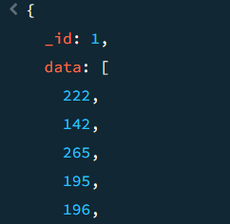
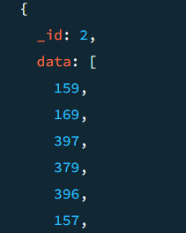
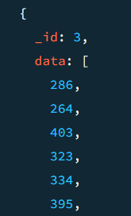

Alternatif: Gunakan $facet untuk menjalankan pipeline bucket paralel per shift:
    - Program
db.produksi_harian.aggregate([
{ $facet: {
"shift1": [
{ $match: { shift: 1 } },
{ $bucket: { groupBy: "$actual_ok", boundaries: [0,200,300,400,600], default: "600+", output: { count: {$sum:1} } } }
],
"shift2": [
{ $match: { shift: 2 } },
{ $bucket: { groupBy: "$actual_ok", boundaries: [0,200,300,400,600], default: "600+", output: { count: {$sum:1} } } }
],
"shift3": [
{ $match: { shift: 3 } },
{ $bucket: { groupBy: "$actual_ok", boundaries: [0,200,300,400,600], default: "600+", output: { count: {$sum:1} } } }
]
}}
])

    - Output
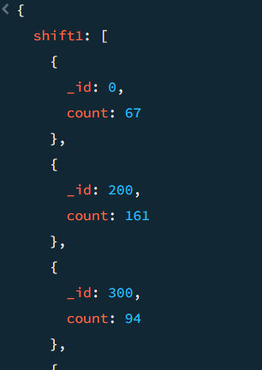

Cara lain – lebih sederhana: Jika hanya ingin jumlah per shift, gunakan $group langsung:
    - Program
db.produksi_harian.aggregate([
{ $group: { _id: "$shift", total_produksi: { $sum: "$actual_ok" } } }
])

    - Output
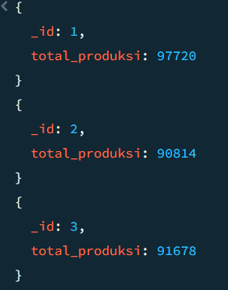

  - OPTIMASI DAN ANALISIS
Indeks: Buat indeks compound untuk tanggal dan mesin agar query OEE lebih cepat
    - Program
db.produksi_harian.createIndex({ mesin: 1, tanggal: 1 })

    - Output

  - LATIHAN TAMBAHAN
    - Tren Bulanan: Modifikasi pipeline agar menampilkan OEE per bulan untuk semua mesin, lalu urutkan bulan.
      - Program
db.produksi_harian.aggregate([
{ $group: {
_id: {
bulan: { $month: "$tanggal" },
tahun: { $year: "$tanggal" }
},
total_ok: { $sum: "$actual_ok" },
total_reject: { $sum: "$actual_reject" },
total_target: { $sum: "$target" },
total_op: { $sum: "$durasi_operasi_menit" },
total_avail: { $sum: "$durasi_tersedia_menit" }
}},
{ $project: {
_id: 0,
bulan: "$_id.bulan",
tahun: "$_id.tahun",
OEE: {
$multiply: [
{ $divide: ["$total_ok", "$total_target"] },
{ $divide: ["$total_op", "$total_avail"] },
{ $divide: ["$total_ok", { $add: ["$total_ok", "$total_reject"] }] }
]
}
}},
{ $sort: { tahun: 1, bulan: 1 } }
])

      - Output
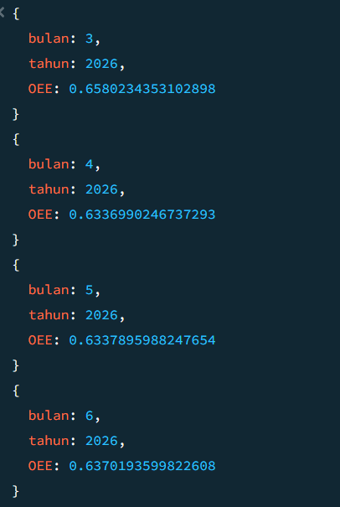

    - Mesin Terburuk: Tampilkan 3 mesin dengan OEE terendah di bulan Juni 2026 saja (gunakan $match di awal untuk filter bulan).
      - Program
db.produksi_harian.aggregate([
{ $match: {
tanggal: {
$gte: ISODate("2026-06-01"),
$lt: ISODate("2026-07-01")
}
}},
{ $group: {
_id: "$mesin",
total_ok: { $sum: "$actual_ok" },
total_reject: { $sum: "$actual_reject" },
total_target: { $sum: "$target" },
total_op: { $sum: "$durasi_operasi_menit" },
total_avail: { $sum: "$durasi_tersedia_menit" }
}},
{ $project: {
mesin: "$_id",
_id: 0,
OEE: {
$multiply: [
{ $divide: ["$total_ok", "$total_target"] },
{ $divide: ["$total_op", "$total_avail"] },
{ $divide: ["$total_ok", { $add: ["$total_ok", "$total_reject"] }] }
]
}
}},
{ $sort: { OEE: 1 } },
{ $limit: 3 }
])

      - Output
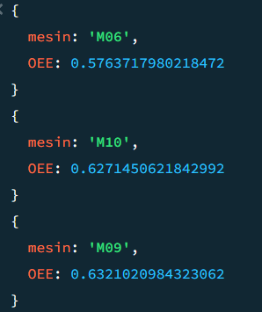

    - Kinerja Harian: Hitung OEE per mesin per hari (gunakan $dateToString untuk ekstrak tanggal).
      - Program
db.produksi_harian.aggregate([
{ $group: {
_id: {
mesin: "$mesin",
tanggal: {
$dateToString: { format: "%Y-%m-%d", date: "$tanggal" }
}
},
total_ok: { $sum: "$actual_ok" },
total_reject: { $sum: "$actual_reject" },
total_target: { $sum: "$target" },
total_op: { $sum: "$durasi_operasi_menit" },
total_avail: { $sum: "$durasi_tersedia_menit" }
}},
{ $project: {
_id: 0,
mesin: "$_id.mesin",
tanggal: "$_id.tanggal",
OEE: {
$multiply: [
{ $divide: ["$total_ok", "$total_target"] },
{ $divide: ["$total_op", "$total_avail"] },
{ $divide: ["$total_ok", { $add: ["$total_ok", "$total_reject"] }] }
]
}
}},
{ $sort: { mesin: 1, tanggal: 1 } }
])

      - Output
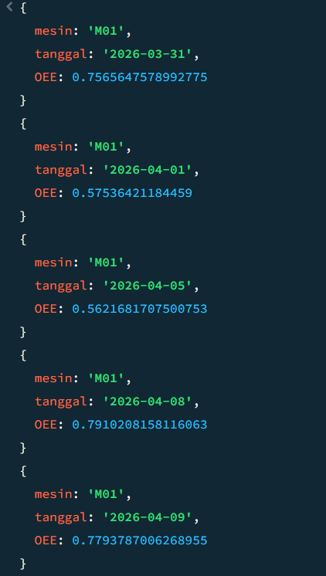

    - Simulasi Perbaikan: Jika quality harus minimal 95%, tampilkan mesin yang tidak memenuhi kriteria tersebut.
      - Program
db.produksi_harian.aggregate([
{ $group: {
_id: "$mesin",
total_ok: { $sum: "$actual_ok" },
total_reject: { $sum: "$actual_reject" }
}},
{ $project: {
_id: 0,
mesin: "$_id",
quality: {
$divide: ["$total_ok", { $add: ["$total_ok", "$total_reject"] }]
}
}},
{ $match: {
quality: { $lt: 0.95 }
}}
])

      - Output
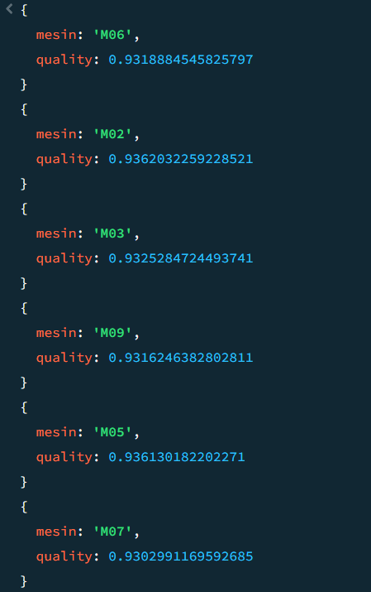

- PANDUAN TUGAS MANDIRI
- TUJUAN TUGAS
Melalui tugas mandiri ini, mahasiswa akan:
- Terampil membuat dataset simulasi yang mencerminkan data inspeksi kualitas di pabrik.
- Mampu merancang pipeline agregasi multi-stage menggunakan $group, $lookup, $match, $project, $sort, $addFields, dan $facet.
- Dapat mengoptimasi pipeline dengan menempatkan $match di awal dan memanfaatkan indeks.
- Mampu menginterpretasikan hasil agregasi untuk pengambilan keputusan mutu.

- DESKRIPSI STUDI KASUS
Sebuah pabrik komponen otomotif memiliki sistem pencatatan hasil inspeksi. Setiap batch produksi diperiksa oleh inspektor, dan hasilnya dicatat dalam koleksi inspeksi. Manajemen memiliki target maksimal cacat yang boleh terjadi per batch, yang disimpan di koleksi target_kualitas.
Kebutuhan dashboard mutu:
- Persentase cacat tiap batch (rasio cacat terhadap jumlah diperiksa).
- Status batch (OK atau NOT OK) dengan membandingkan persentase cacat terhadap target.
- Jumlah batch NOT OK per mesin per minggu untuk melihat mesin paling bermasalah.
- Top 3 mesin dengan jumlah NOT OK terbanyak dalam satu bulan.
- Ringkasan bulanan yang menampilkan total produksi, rata-rata cacat, dan mesin terburuk dalam satu query ($facet).

- LANGKAH PENGERJAAN
  - Langkah 1 – Membuat Database dan Koleksi

  - Langkah 2 – Generate Data Dummy (minimal 1000 dokumen untuk inspeksi, 50 untuk target_kualitas)
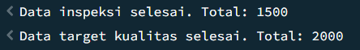

  - Langkah 3 – Memastikan Data Siap
db.inspeksi.countDocuments()
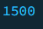

db.target_kualitas.countDocuments()

db.inspeksi.findOne()
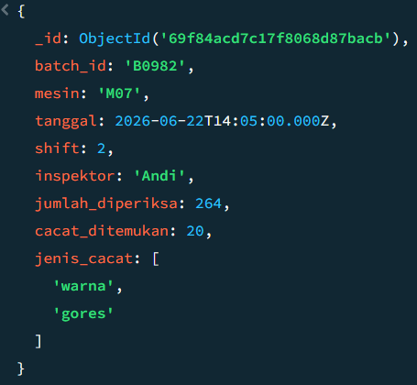

  - Langkah 4 – Pipeline 1: Persentase Cacat per Batch
db.inspeksi.aggregate([
{ $addFields: {
persen_cacat: { $multiply: [ { $divide: ["$cacat_ditemukan", "$jumlah_diperiksa"] }, 100 ] }
}},
{ $sort: { persen_cacat: -1 } },
{ $limit: 10 }
])
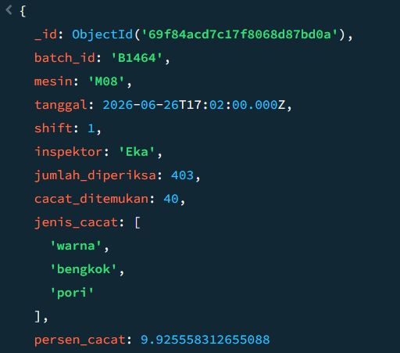

  - Langkah 5 – Pipeline 2: Gabung dengan Target dan Tentukan Status Batch
db.inspeksi.aggregate([
{ $lookup: {
from: "target_kualitas",
localField: "batch_id",
foreignField: "batch_id",
as: "target_info"
}},
{ $unwind: "$target_info" },
{ $addFields: {
persen_cacat: { $multiply: [ { $divide: ["$cacat_ditemukan", "$jumlah_diperiksa"] }, 100 ] },
target_maks: "$target_info.target_maks_cacat"
}},
{ $addFields: {
status: { $cond: { if: { $gt: ["$persen_cacat", "$target_maks"] }, then: "NOT OK", else: "OK" } }
}},
{ $project: {
_id: 0,
batch_id: 1,
mesin: 1,
persen_cacat: 1,
target_maks: 1,
status: 1,
selisih: { $subtract: ["$persen_cacat", "$target_maks"] }
}},
{ $sort: { selisih: -1 } },{ $limit : 10}
])
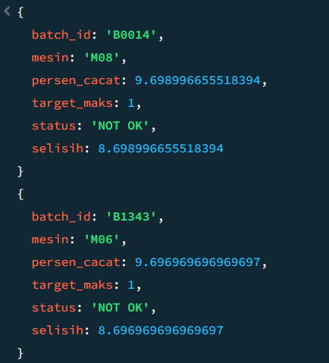

  - Langkah 6 – Pipeline 3: Jumlah Batch NOT OK per Mesin per Minggu
db.inspeksi.aggregate([
{ $lookup: {
from: "target_kualitas",
localField: "batch_id",
foreignField: "batch_id",
as: "target_info"
}},
{ $unwind: "$target_info" },
{ $addFields: {
persen_cacat: { $multiply: [ { $divide: ["$cacat_ditemukan", "$jumlah_diperiksa"] }, 100 ] }
}},
{ $addFields: {
status: { $cond: { if: { $gt: ["$persen_cacat", "$target_info.target_maks_cacat"] }, then: "NOT OK", else: "OK" } }
}},
{ $match: { status: "NOT OK" } },
{ $group: {
_id: {
mesin: "$mesin",
minggu: { $week: "$tanggal" },
tahun: { $year: "$tanggal" }
},
jumlah_NOT_OK: { $sum: 1 }
}},
{ $sort: { "_id.tahun": 1, "_id.minggu": 1, "_id.mesin": 1 } }
])
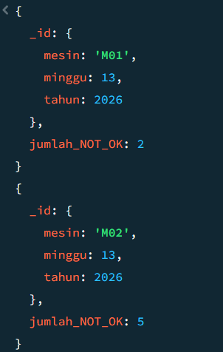

  - Langkah 7 – Pipeline 4: Top 3 Mesin dengan Jumlah NOT OK Terbanyak (dalam satu bulan tertentu)
db.inspeksi.aggregate([
{ $match: {
tanggal: { $gte: ISODate("2026-05-01"), $lt: ISODate("2026-06-01") }
}},
{ $lookup: {
from: "target_kualitas",
localField: "batch_id",
foreignField: "batch_id",
as: "target_info"
}},
{ $unwind: "$target_info" },
{ $addFields: {
persen_cacat: { $multiply: [ { $divide: ["$cacat_ditemukan", "$jumlah_diperiksa"] }, 100 ] }
}},
{ $addFields: {
status: { $cond: { if: { $gt: ["$persen_cacat", "$target_info.target_maks_cacat"] }, then: "NOT OK", else: "OK" } }
}},
{ $match: { status: "NOT OK" } },
{ $group: {
_id: "$mesin",
total_NOT_OK: { $sum: 1 }
}},
{ $sort: { total_NOT_OK: -1 } },
{ $limit: 3 }
])
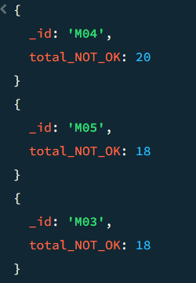

  - Langkah 8 – Pipeline 5 (Bonus/Opsional): Ringkasan Bulanan dengan $facet
db.inspeksi.aggregate([
{ $match: { tanggal: { $gte: ISODate("2026-06-01"), $lt: ISODate("2026-07-01") } } },
{ $lookup: {
from: "target_kualitas",
localField: "batch_id",
foreignField: "batch_id",
as: "target_info"
}},
{ $unwind: "$target_info" },
{ $addFields: {
persen_cacat: { $multiply: [ { $divide: ["$cacat_ditemukan", "$jumlah_diperiksa"] }, 100 ] },
status: { $cond: { if: { $gt: [ { $multiply: [ { $divide: ["$cacat_ditemukan", "$jumlah_diperiksa"] }, 100 ] }, "$target_info.target_maks_cacat" ] }, then: "NOT OK", else: "OK" } }
}},
{ $facet: {
"total_batch": [
{ $count: "count" }
],
"rata_cacat": [
{ $group: { _id: null, avg_cacat: { $avg: "$persen_cacat" } } }
],
"mesin_terburuk": [
{ $match: { status: "NOT OK" } },
{ $group: { _id: "$mesin", jumlah: { $sum: 1 } } },
{ $sort: { jumlah: -1 } },
{ $limit: 3 }
]
}}
])
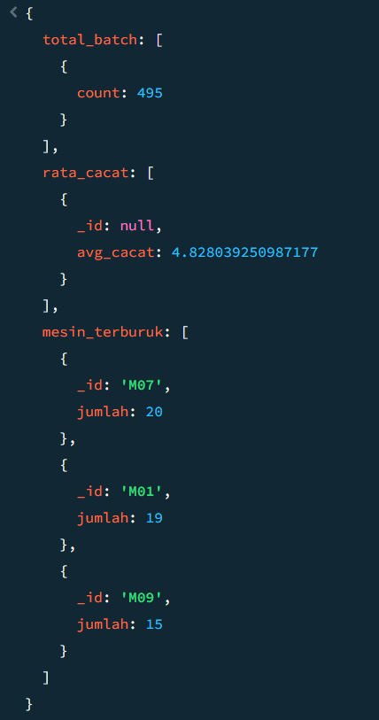

- LATIHAN MANDIRI
  - Gunakan database latihan5, koleksi data_sensor dengan 5000 dokumen (field: sensor_id, nilai, timestamp, category).
    - Program
db.data_sensor.drop()
var docs = []
var start = new Date(2026, 4, 1)

for (let i = 0; i < 5000; i++) {
var sensor = "S" + (Math.floor(Math.random() * 50) + 1).toString().padStart(3, "0")

var nilaiSensor = Math.floor(Math.random() * 1000) / 10

var waktu = new Date(
start.getTime() + Math.floor(Math.random() * 30) * 86400000
)

docs.push({
sensor_id: sensor,
nilai: nilaiSensor,
timestamp: waktu,
category: "suhu"
})

if (docs.length == 500) {
db.data_sensor.insertMany(docs)
docs = []
}
}

if (docs.length) {
db.data_sensor.insertMany(docs)
}

print("Total data: " + db.data_sensor.countDocuments())

    - Output

  - Tulis pipeline untuk:
    - Menampilkan rata rata nilai per sensor_id pada 7 hari terakhir.
      - Program
db.data_sensor.aggregate([
{ $match: {
timestamp: {
$gte: new Date(Date.now() - 7 * 86400000)
}
}},

{ $group: {
_id: "$sensor_id",
rata_rata_nilai: { $avg: "$nilai" }
}},

{ $project: {
_id: 0,
sensor_id: "$_id",
rata_rata_nilai: 1
}}
])

      - Output
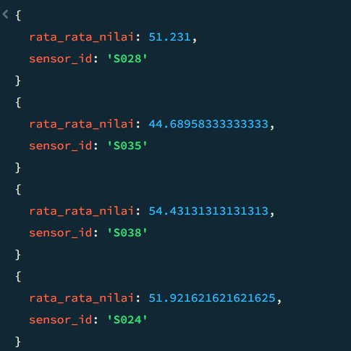

    - Menampilkan sensor yang memiliki nilai di atas 90 minimal 3 kali (gunakan $group dengan $push atau $sum kondisional).
      - Program
db.data_sensor.aggregate([
{ $group: {
_id: "$sensor_id",
jumlah_diatas_90: {
$sum: {
$cond: [
{ $gt: ["$nilai", 90] },
1,
0
]
}
}
}},
{ $match: {
jumlah_diatas_90: { $gte: 3 }
}},

{ $project: {
_id: 0,
sensor_id: "$_id",
jumlah_diatas_90: 1
}}
])

    - Menambahkan field jam dan menghitung nilai rata rata per jam per sensor.
      - Program
db.data_sensor.aggregate([
{ $addFields: {
jam: { $hour: "$timestamp" }
}},

{ $group: {
_id: {
sensor_id: "$sensor_id",
jam: "$jam"
},
rata_rata_nilai: { $avg: "$nilai" }
}},

{ $project: {
_id: 0,
sensor_id: "$_id.sensor_id",
jam: "$_id.jam",
rata_rata_nilai: 1
}},

{ $sort: { jam: 1 } }
])

      - Output
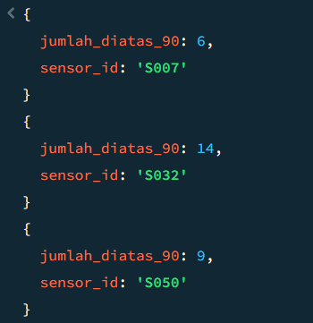

  - Buat koleksi sensor_info lalu join untuk menampilkan nama sensor dalam hasil.
    - Program
db.sensor_info.insertMany([
{ sensor_id: "S005", nama_sensor: "Sensor C" },
{ sensor_id: "S006", nama_sensor: "Sensor B" },
{ sensor_id: "S007", nama_sensor: "Sensor A" }
])

    - Output
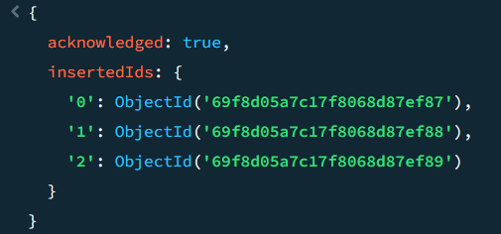

  - Dokumentasikan setiap pipeline, jelaskan setiap stage.
    - Program
db.data_sensor.aggregate([
{ $lookup: {
from: "sensor_info",
localField: "sensor_id",
foreignField: "sensor_id",
as: "info_sensor"
}},

{ $unwind: "$info_sensor" },

{ $project: {
_id: 0,
sensor_id: 1,
nama_sensor: "$info_sensor.nama_sensor",
nilai: 1,
timestamp: 1
}},

{ $limit: 10 }
])

    - Output
